Plán na 11. týden od 10. 11. do 14. 11. 2014
3. E

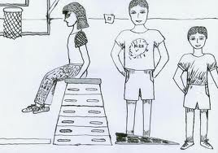
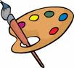
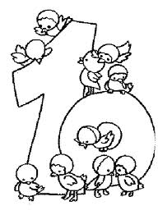

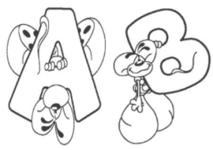

Český jazyk:

Český jazyk: Procvičování vyjmenovaných slov po M a po P - zdůvodňování pravopisu, prověřování znalostí. Sloh – psaní adresy, přání k narozeninám, svátku – procvičování; vyprávění pověsti podle obrázkové osnovy. Čtení – české pověsti. Čítanka str. 40 – 41.
_________________________________________________________________________________________

Matematika: Písemné sčítání a odčítání bez přechodu i s přechodem přes základ - procvičování. Číselná osa, zaokrouhlování. Slovní úlohy. Tabulky a ikony. Rýsování čtverce a obdélníka ve čtvercové síti.
________________________________________________________________________________________

Prvouka: Orientace v krajině – světové strany, kompas , mapové značky, kreslení plánku.(uč. str. 19, PS str. 22 - 24).
_________________________________________________________________________________________

Tvořivé činnosti: Práce s drobným materiálem.
_________________________________________________________________________________________

Různé:

Domácí úkoly: do pátku

ČJ – Napsat krátké blahopřání k svátku (narozeninám) adresované někomu z rodiny.
(Musí být napsané bez chyby a bez přepisování a škrtání.) Nalep do domácího
sešitu.
Do domácího sešitu napsat věty se slovy: pyl, pil, opylovat, opilovat, slepýš, slepíš,
myla, milá.

M – Pracovní list.

Pr - pracovní sešit str. 24 celá.

